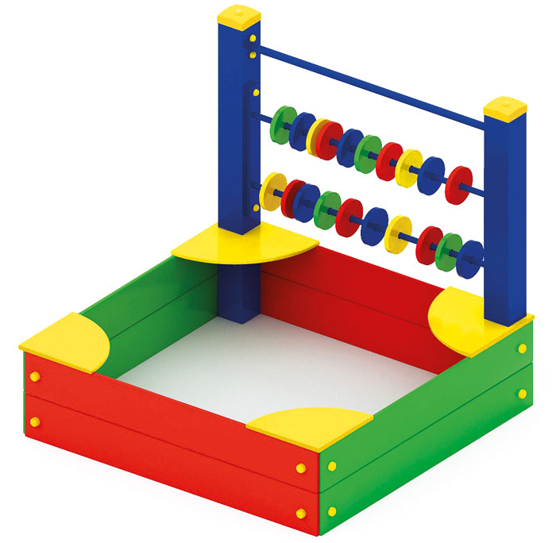 | Песочница со счетами 0222  Размеры не менее: длина – 1200 мм, ширина - 1200 мм., высота - 1100 мм.  Основание песочницы изготовлено из клееного бруса, сечением не менее 100*100 мм, борта песочницы изготовлены из калиброванного пиломатериала, толщиной не менее 30 мм. По углам песочницы должны быть треугольные столики, изготовленные из водостойкой фанеры, толщиной не менее 18 мм.  На одной из сторон песочницы на двух вертикальных стойках должны быть закреплены счеты, на горизонтальной металлической трубе, диаметром не менее 21,3 мм. Счеты должны иметь круглую форму, и изготовлены из водостойкой фанеры, толщиной не менее 18 мм.  Используемая фанера должна быть водостойкой фанерой марки ФСФ, из лиственных пород.  При изготовлении несущих конструкций (столбов), должна быть использована технология склейки под прессом нескольких слоев древесины.  Деревянные детали должны быть тщательно отшлифованы, кромки закруглены и окрашены яркими двухкомпонентными красками, стойкими к сложным погодным условиям, истиранию, действию ультрафиолета и специально предназначенными для применения на детских площадках, крепеж оцинкован.  Металлические элементы окрашены яркими порошковыми красками с предварительной антикоррозийной обработкой.  Выступающие концы болтовых соединений должны закрываться пластиковыми заглушками.  Обязательно наличие закладных деталей для монтажа, изготовленные из: труба металлическая диаметром не менее 33,5 мм, сталь листовая, толщиной не менее 3 мм.

